**如果程序没有下面的报错，但是用着还是感觉不对，不用怀疑，不是程序的问题，这个程序至少有上百个客户在用，程序的功能绝对无问题，请检查自己的配置是否正确，多看看后台的功能！**

**程序没有问题！程序没有问题！程序没有问题！程序没有问题！**

**多看看后台的设置！多看看后台的设置！多看看后台的设置！**

**需要咨询或者付费安装请联系QQ805189085，微信：meimeibizhi123**

错误及解决方案合集：

1. 小程序提示获取openid失败。

可能原因：

1. 小程序端appid配置错误，小程序端manifest.json文件中药配置小程序的appid，检查下是否是自己的小程序的。
2. 小程序后台管理系统中appid或者秘钥配置错误，检查下appid或者秘钥是否复制了空格进去了；检查appid是不是自己的，检查appid和秘钥是否是是正确的对应关系，别填成了别的程序的秘钥。
3. 域名配置错误，小程序没有配置域名白名单；小程序端utils/config.js中是否是自己的域名？请检查。
4. 如果抖音小程序端提示：上传失败，自抖音1960版本起，自定义导航栏只对有权限的开发者开放

解决方案：点击提示的标准导航设置，临时解决即可。或者将字节开发工具版本回退 v3.2.6.1或者v3.2.7，去官网找到指定版本下载。https://developer.open-douyin.com/docs/resource/zh-CN/mini-app/develop/developer-instrument/download/developer-instrument-update-and-download

上传动态图视频时报错：ffmpeg安装失败的问题，重新安装，服务器版本必须为：Centos7.6 、php7.2、mysql5.7，注意，服务器版本必须是7.6，如果是8.X必然报错，无解。

1. 保存设置的时候，提示input_xxxxxxxx之类的错误，找到网站目录，将所有子目录文件www权限设置为777即可解决
2. 图片上传失败，检查后台管理中心oss是否配置正确，有oss或者七牛就配置对应的，不会就直接设置为本地，或者联系微信meimeibizhi123付费配置30一次

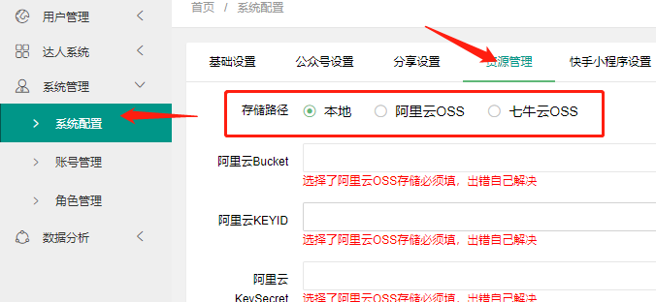

1. **如果不显示激励广告视频，请下载这个版本的HBuilderX**

下载链接: https://pan.baidu.com/s/1BNjVUtge5x8RCgjHiB99Jw 提取码: tgd9

**6.如果后台使用出现下面图片情况：**

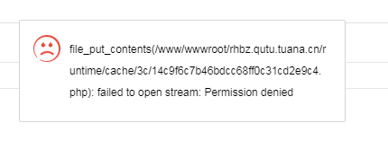

请登录宝塔，文件，根目录>www>wwwroot里面的文件夹设置775权限，如图设置

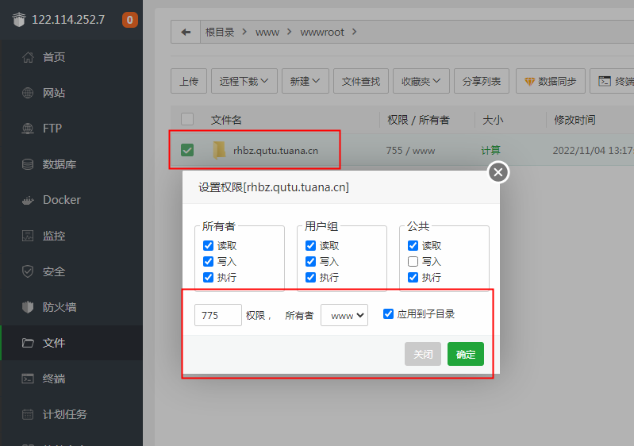

无法上传图片，检查阿里云OSS是否欠费，无法发短信验证码检查短信是否用完。

7.部分问题安装后，在后台首页有解答。

**需要咨询或者付费安装请联系QQ805189085，微信：meimeibizhi123**

团啊取图小程序官网www.tuana.cn